宜丰农商银行2021年社会责任报告
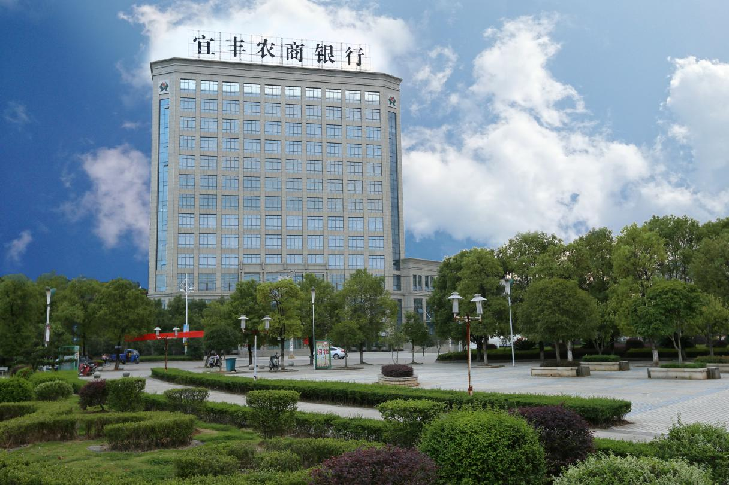

目录

董事长致辞........................................3
发展概况..........................................5
企业文化..........................................6
责任荣誉..........................................8
关键绩效指标.....................................11
展望未来.........................................16
报告说明.........................................18

董事长致辞

2021年是不平凡的一年，既是我们攻克时艰、爬坡过坎的艰辛年，也是提速换挡、改革转型的喜绩年。时间记录坚实的脚步，岁月镌刻奋斗的足迹。回看这一年，我们步步用心、步步出新，同心同德、共享共进，在“十四五”开局之年迈好了第一步、见到了新气象。
——业务发展跃上了新台阶。至2021年末，各项存款余额77.15亿元，较年初增加6.88亿元，增长9.79%,完成全年目标计划的110.96%；各项贷款余额61.22亿元，较年初增加6.64亿元，增长12.16%，完成全年目标计划的101.48%。综合业绩在全省农商银行排名第30位，较上年末上升了16位，创历史新高，被省联社授予2021年度“资金组织先进单位”称号。
——服务实体实现了新提升。突出支农支小主责主业，实现了涉农贷款持续增长和普惠型小微企业贷款“两增两控”目标。全面落实助企纾困金融政策，全年共为64户、99笔贷款实施延期还本2.99亿元。
——风险处置展现了新作为。抓好了不良贷款清收处置和新增贷款质量管理，全年清收处置表内不良贷款7472.64万元，收回表外不良贷款2450.1万元。年末不良贷款余额1.98亿元，较年初下降0.18亿元；不良贷款率3.23%，较年初下降0.72个百分点，不良贷款实现“双降”。
——提质增效迈出了新步伐。全年实现各项收入4.23亿元，同比增长17.58%；净利润0.45亿元，完成全年计划100.11%。监管指标持续达标，资本充足率13.56%，优于监管指标3.06个百分点；一级资本充足率12.44%，优于监管指标3.94个百分点；流动性比例36.7%，优于监管指标11.7个百分点。
——党建工作焕发了新活力。坚持党建引领，持续推动了党史学习教育走深走实，举办了庆祝建党100周年系列活动，扎实开展了“我为群众办实事”实践活动，进一步坚定了党员理想信念。纵深推进全面从严治党，开展了党委书记讲廉政党课、“一把手”讲清廉，大力弘扬清廉金融文化，加大监督执纪问责力度，扎实推进支部“三化”建设，推动政治生态持续向上向好。持续打响了“党建+乡村振兴”“党建+普惠金融”等特色品牌，推进了党建与业务深度融合。开展了员工集体生日会、趣味运动会等群团活动，多名员工在省、市2021年业务技能竞赛上获奖，营造了争先创优的浓厚氛围。
时代眷顾奋斗者，星光不负赶路人。过去一年，面对严峻复杂的发展环境和前所未有的竞争压力，我们能够取得上述成绩，极为不易，难能可贵。这是习近平新时代中国特色社会主义思想科学指引的结果，是县委、县政府正确领导的结果，是各有关部门和社会各界关心支持的结果，是全行广大干部员工感恩奋进、顽强拼搏的结果。在此，我代表总行党委，向一直以来关心支持我行的各级领导、全体股东、新老客户、社会各界朋友、全体干部员工及其家属表示衷心的感谢，致以崇高的敬意！

宜丰农商银行党委书记、董事长：

江西宜丰农村商业银行股份有限公司（以下简称“宜丰农商银行”）由宜丰县农村信用合作联社改制而成，自上世纪五十年代初成立以来，已走过70多年历程。该行于2014年9月经中国银行业监督管理委员会批准筹建成立，2014年12月获江西银监局正式批复开业，是具有独立法人资格的金融机构，注册资本3.04亿元。
宜丰农商银行2021年末在编在岗员工206人，内设部（室）12个、事业部2个，下辖1个营业部、19个支行、1个分理处，网点覆盖全县所有的乡镇（场），与其他金融机构相比具有规模优势、网点优势、资源优势，纳税贡献连续多年在全县纳税企业中排名靠前，是名副其实的“宜丰人民自己的银行”。
作为县域金融主力军，宜丰农商银行坚持以习近平新时代中国特色社会主义思想为指导，深入贯彻落实县委、县政府各项工作部署，大力弘扬“崇文厚德、创新实干”的宜丰精神，切实增强战略定力，不忘支农支小初心，牢记服务实体经济使命，以优质、高效、规范、便捷的服务满足广大客户日益多元化的金融需求，全力打造政府信赖的主力银行、主办银行和伙伴银行，为支持实体经济发展、助力乡村振兴作出了积极贡献。

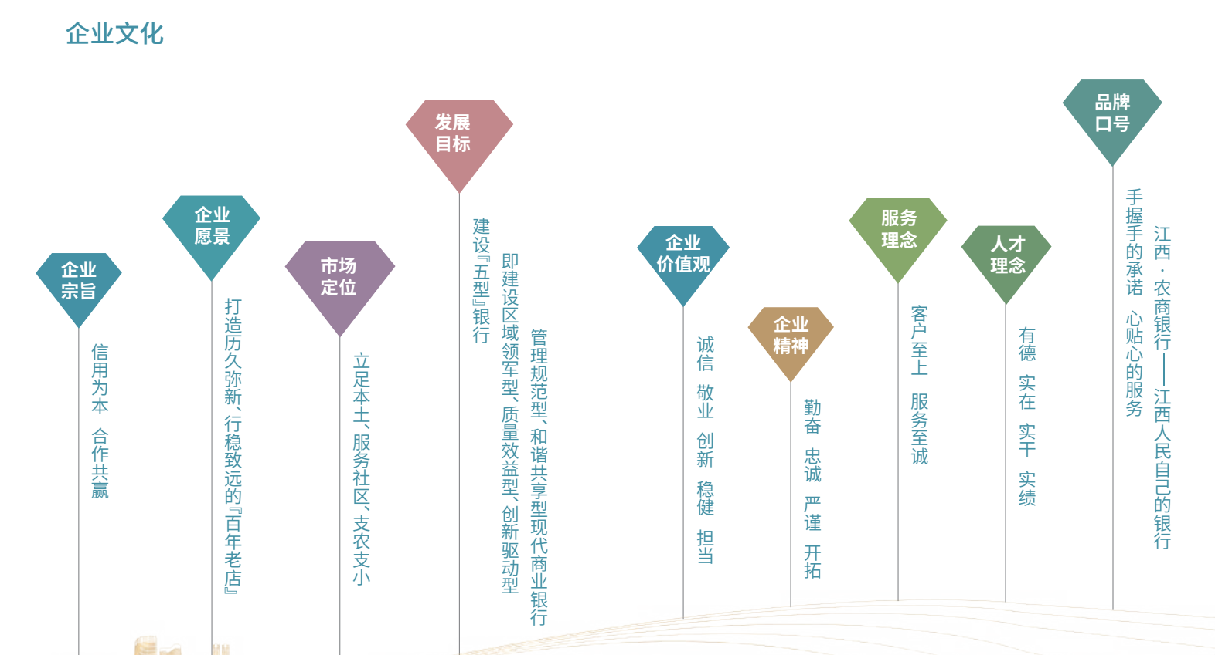

企业文化体系

一、企业宗旨
信用为本 合作共赢
二、企业愿景
打造历久弥新、行稳致远的“百年老店”
三、市场定位
立足本土、服务社区、支农支小
四、发展目标
建设“五型”银行，即建设区域领军型、质量效益型、创新驱动型、管理规范型、和谐共享型现代商业银行
五、核心价值观
诚信 敬业 创新 稳健 担当
六、企业精神
勤奋 忠诚 严谨 开拓
七、服务理念
客户至上 服务至诚
八、人才理念
有德 实在 实干 实绩
九、品牌口号
江西省农商银行——江西人民自己的银行
手握手的承诺，心贴心的服务

1.被江西省农村信用社联合社授予“江西·农商银行2021年资金组织先进单位”；
2.被中国人民银行宜春市中心支行授予“2021年度宜春市金融系统‘统计效能抓落实 业务练兵树标兵’金融统计业务知识竞赛团体三等奖”；
3.被中共宜春市委、宜春市人民政府授予“宜春市第九届文明单位”；
4.被中共宜丰县委、宜丰人民政府授予“高质量发展考核评价综合先进县直单位”;
5.被中共宜丰县委、宜丰人民政府授予“金融支持地方经济建设单位”。

关键绩效指标

各项存款：2021年末余额77.15亿元，较年初增加6.88亿元，增长9.79%,完成全年目标计划的110.96%；
各项贷款：2021年末余额61.22亿元，较年初增加6.64亿元，增长12.16%，完成全年目标计划的101.48%。
业务结构：至2021年末，零售存款较年初增加7.49亿元，同比多增1.90亿元，增幅12.80%。1000万元以下贷款户数15719户，较年初增加1961户。涉农贷款余额30.63亿元，较年初增加0.25亿元，普惠型小微企业贷款余额8.35亿元，较年初增加1.14亿元，增幅15.87%，实现了涉农贷款持续增长和普惠型小微企业贷款“两增两控”目标。
各项收入：全年实现各项收入4.23亿元，同比增长17.58%；拨备前利润1.48亿元，同比增长4.05%；净利润0.45亿元，完成全年计划的100.11%。
电子银行：至2021年末，新增手机银行20483户、网上银行用户565户、聚合支付商户292户、e百福20119户、信用卡用户722户、ETC用户681户;累计发放百福借记卡14.64万张，卡均存款9330.42元；累计发放社保卡18.94万张，激活社保卡14.67万张，激活率77.44%。
资产质量：至2021年末，资本充足率13.56%，优于监管指标3.06个百分点；一级资本充足率12.44%，优于监管指标3.94个百分点；拨备覆盖率249.22%，优于2021年度监管标准99.22个百分点；流动性比例36.7%，优于监管指标11.7个百分点。

社会责任实践

坚持客户倍增，打造业务发展主引擎
宜丰农商银行坚定不移推进“扩面、增量、提质”工程，实施客户扩面翻番，夯实客户基础，做大客户总量，促进客户转化。
制定目标计划。年初明确全年净增贷款授信户数6000户、用信户数5000户的计划，制定《2021-2023年整村推进工作实施方案》《2021-2023年城区网格化营销实施方案》。
实行网格管理。对城区街道实行分片划区，责任到人，实行表格化管理，以推广居民网贷、居民易贷等业务为切入点，主动深入建材市场、家电市场、服装市场等地开展针对性营销。
做实整村推进。以惠农网贷、惠农易贷为有力抓手，在全县开展“家庭备用金”活动进行集中对接，用新产品和新服务归集客户，实现人员量和业务量有序衔接。
积极外出对接。组建金融服务小分队，至外出务工人口多且区域相对集中的广东佛山、浙江温州等地，开展外拓金融服务对接活动，积极外拓客户和市场。至2021年末，贷款户数15771户，较年初增加1960户，增幅14.19%。
坚持问题导向，开启创新发展新模式
宜丰农商银行始终坚持“立足本土、服务社区、支农支小”的市场定位，持续巩固市场阵地、扩大竞争优势。
服务乡村振兴战略。做好脱贫攻坚和乡村振兴有效衔接，对乡村致富带头人执行利率优惠政策，强化银政联动合作，完善县乡村三级金融服务体系，扎实做好过渡期脱贫人口小额信贷投放工作，至2021年末，脱贫人口小额贷款240笔、233户、余额880万元，全年累计发放贷款922万元。积极主动对接乡村振兴战略，成立了支持乡村振兴战略工作领导小组，制定了《宜丰农商银行服务全面乡村振兴加快农业农村现代化实施方案》，优先安排涉农、小微信贷投放，单列涉农、小微贷款投放计划，重点支持了同安乡盆栽种植、天宝古村旅游等特色产业，打响农商品牌。
服务小微民营企业。持续加大小微企业首贷、续贷、信用贷款投放力度，落实首贷户专项行动；创新推出“百福续贷保”产品，提升差别化利率定价能力；将贷款利率与客户综合贡献度、信用度、项目风险度等指标为参考值，实行个性化利率定制；对符合条件的普惠小微贷款，执行5.5%左右的优惠利率。至2021年末，新增小微企业首贷户数11户；全年共为64户、99笔贷款实施延期还本2.99亿元，其中普惠小微企业48户、60笔，延期还本0.87亿元；小微企业信用贷款余额2.61亿元，占小微企业贷款比重为11.96%。
服务创新创业群体。以“诚商信贷通”“百福个商e贷”“百福诚商e贷”等产品为抓手，坚持线上线下相结合，实现个体工商户营销对接、有效需求贷款投放全覆盖。积极对接劳动就业部门，聚焦返乡创业农民工、就业困难人员、退役军人等重点创业主体，加大“创业百福e贷”“退役军人贷”等线上办贷模式的推广力度，做到创业担保贷款应贷尽贷，确保市场份额持续领先。
坚持合规经营，从严筑牢风控压舱石
强化合规管理。组织了领导干部谈合规、合规经理培训及法律考试等“合规管理强化年”活动，员工合规意识逐步增强；开展了“金融知识万里行”“普及金融知识守住钱袋子”“非法集资”“消费者权益保护”“金普月”“存款保险宣传”等多项宣传活动,客户的金融素养和安全意识持续提升。
强化风险管控。聚焦信用风险、安全风险、声誉风险等重点领域，加大防控力度，筑牢稳健运行防线。加强了贷款投向管理，严格落实房地产贷款集中度调控要求，合理控制按揭贷款规模。严格贷前调查，把好客户准入关口，重点把握贷款真实用途和还款能力。加强了贷中审查和贷后检查，避免“重放轻管”，对风险做到了早预警、早发现、早处置。建立了不良贷款和逾期贷款台账，对新增逾期30天以上贷款下发了督办函，对清收不力的启动了现场核查和责任认定。认真落实安全生产责任制，加强重点区域和重要环节的安全管控，强化安全检查和巡查工作，进一步完善各类应急处置预案，妥善处理突发事件。加强负面舆情管理和对外信息披露管理，把好对外宣传内容审核关，加大负面舆情监测。全年未发生群体性事件和重大责任事故，实现了平安经营、稳健发展。
坚持改革转型，培育持续发展助推器
提升服务质效。多方面多渠道收集客户信息，对信息进行加工整合处理，初步建立客户信息大数据。创新生成并持续优化“普惠金融”营销二维码，至2021年末，共收到客户扫码业务申请31079条，其中贷款业务申请6943条，完成新增授信2.72亿元，新增授信户数2304户，激活1700户，用信余额1.43亿元；配套奖励措施，出台营销推荐人方案，共发展“推荐人”437人，发生业务3303笔；以“家庭备用金”活动为抓手，深入开展“三区一园”营销活动，累计开展109场活动，新增授信客户2818户，新增用信客户1896户；做实做细电话营销，完善客户基本信息，有效挖潜、维护客户，拨打电话36810个，其中有贷款需求客户数1784户。
对标“政策最优、成本最低、服务最好、办事最快”要求，不断简化业务办理流程，实现了客户“只跑一次”“一次不跑”。持续优化金融产品和服务渠道，全年新增手机银行20483户、网上银行用户565户、聚合支付商户292户、e百福20119户、信用卡用户722户、ETC用户681户;累计发放百福借记卡14.64万张，卡均存款9330.42元；累计发放社保卡18.94万张，激活社保卡14.67万张，激活率77.44%。推动基础金融服务“向下延伸”，实现了水、电、通信、医保、社保代扣代缴等与百姓生产生活密切相关的业务乡镇网点全覆盖，让广大农民享受到了与城市居民同等便利的现代普惠金融服务，打造了有温度、有情怀的百姓银行。
打响农商品牌。宜丰农商银行始终牢记使命担当，坚持服务民生公益的赤子情怀，给社会各领域、各阶层实现梦想插上金融翅膀。坚持依法合规经营，在国家减税降费的大背景下，纳税贡献仍持续提升，2021年实际缴纳税收2495万元，为增加地方收入做出了突出贡献。举办了各类志愿服务活动和捐助活动，全年累计捐资23.6万元。开展了慈善助学活动，2021年共资助10名大学生，积极投身帮困助学事业。举全行之力投身文明城市创建，累计开展各类志愿服务活动46场，参与572人次，为宜丰成功创建全国文明城市助力添彩。加大了对疫情防控的金融支持，为打赢疫情防控阻击战贡献了金融力量，“宜丰人民自己的银行”品牌形象更加深入人心。

未
来

2022年，全行工作的指导思想是：坚持以习近平新时代中国特色社会主义思想为指导，全面贯彻党的十九大和十九届历次全会精神，认真贯彻落实省联社和宜春辖区党组的各项决策部署，立足新发展阶段，贯彻新发展理念，构建新发展格局，始终坚持稳中求进的工作总基调，牢牢把握固本强基、提质增效的工作总要求，紧紧围绕高质量跨越式发展的工作总目标，保持战略定力，下沉服务重心，做深本土市场，做实基础客户，做优资产质量，做好创新文章，做牢风险防控，做强党建工作，奋力书写宜丰农商银行改革发展新华章，以优异成绩迎接党的二十大召开。
立足“严”字打底，一以贯之抓党建、正风纪。抓牢政治思想建设。抓好人才队伍建设。抓实基层组织建设。抓严党风廉政建设。
突出“稳”字求进，一门心思促发展、稳增长。持续保持资金组织工作良好态势。努力改变有效信贷投放不足现状。
着眼“好”字推动，一如既往调结构、提质效。加强精细管理。完善绩效考核。落实增收节支。
聚焦“变”字用劲，一刻不停抓创新、促转型。加强产品创新。加强渠道创新。推进客户翻番。
紧扣“防”字发力，一丝不苟防风险、保安全。加强内控合规。管控信用风险。抓细安全问题。

欢迎阅读《宜丰农商银行2021年社会责任报告》，在这份报告中，我们集中体现了宜丰农商银行对股东、员工、客户、合作伙伴、政府、社区、村委等各利益相关者以及为促进社会与环境可持续发展所承担的经济、法律、道德与慈善等社会责任。
【报告范围】
时间范围：2021年1月1日至12月31日，特别注明时间除外
组织范围：宜丰农商银行及各网点、部室
发布周期：本报告为年度报告
【发布形式】
本报告以印刷版和电子版两种形式发布，电子版可在宜丰农商银行官方网站查阅（www.jxnxs.com/yfxls/index.html）
【联系方式】
宜丰农商银行办公室
地址：宜丰县新昌镇渊明南大道3号
邮编：336300
电话：0795-2767449

